Jaki prezent na walentynki dla niej?
Walentynki to wyjątkowe święto zakochanych. Warto w ten dzień zaskoczyć drugą osobę i podarować jej prezent z okazji tej okoliczności. Artykuł jest skierowany głównie do Panów. Jeśli nie wiesz jaki prezent na walentynki dla niej wybrać, chętnie Ci pomożemy podając kilka propozycji i wskazówek.

Prezent na walentynki dla niej - Zaskocz swoją wybrankę
Dzień św. Walentego na początku był mocno celebrowany w Stanach Zjednoczonych i Wielkiej Brytanii. W Polsce ten zwyczaj zyskał popularność dużo później, bo w latach 90. XX wieku. I do dnia dzisiejszego cieszy się dużą popularnością wśród zakochanych. Święto to obchodzimy obdarowywując siebie nawzajem prezentami i spędzając ze sobą miły czas. Przechodząc do meritum, wielu Panów, ma problem, który dotyczy wyboru odpowiedniego prezentu na walentynki dla niej. Możemy postawić na bardziej oryginalny prezent i spersonalizować go do zainteresowań drugiej połówki, lub wybrać coś klasycznego.

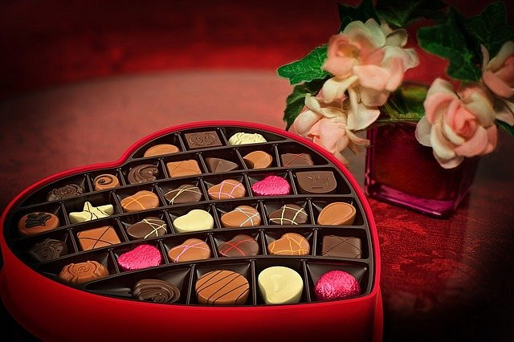
Co kupić dziewczynie na walentynki?
Jest na prawdę dużo opcji jakie możemy wybrać na prezent na walentynki dla niej. Pierwszą naszą propozycją będzie wspomniany wcześniej niestandardowy prezent, który będzie nawiązywał do zainteresowań naszej partnerki. Przykładowo jeśli nasza druga połówka ma hobby w postaci malarstwa, dobrym pomysłem będzie kupienie jakiś palety farb, które zawsze chciała mieć. Pamiętajmy, aby zadbać o romantyczny aspekt w postaci kwiatów, słodyczy i wina. Z innych wariantów na prezent bardziej klasycznych będzie dobra książka, seksowana bielizna, perfumy, pluszaki. Możemy też postawić na prezent w postaci wspólnego wyjazdu w piękne miejsce na weekend.
Gdzie kupić prezent na walentynki dla niej?
Prezent na walentynki dla niej chyba najlepiej kupić w Internecie ze względu na największy wybór i wygodę. Jeśli jednak odłożyliśmy wszystko na ostatnią chwilę zostały nam sklepy stacjonarne, bo czas dostarczenia przesyłki jednak trwa kilka dni. W celu porównania cen i znalezienia tego wyjątkowego prezentu dla niej na walentynki warto odwiedzić https://www.ceneo.pl/Prezenty_Walentynki/Prezent_dla:Dla_Niej.htm

